- 軟體的簡介：
GeoGebra是一套免費和跨平台的動態數學教育軟體。它是由美國佛羅里達州亞特蘭大學的數學教授Markus Hohenwarter及一個國際程式設計團隊所共同開發，設計的軟體，它是結合「幾何Geometry」、「代數Algebra」與「微積分」。目的在教導與學習學校數學。這套軟體曾經獲得許多項國際性的大獎, 包括歐洲及德國教育軟體大獎。 另一方面， GeoGebra為一套動態的幾何系統。你可以用點、向量、線段、直線、多邊形、圓錐曲線、和函數來作圖，事後你還可以改變它們的屬性，並隨後動態修改。另一方面來說，你也可以直接輸入方程式或座標，所以GeoGeBra 也有處理變數的能力。 例如數字、角度、向量、或是點座標。它也可以對函數作微分與積分，找出方程式的根或計算函數的極大極小值。因此 GeoGebra 視窗左邊有一個「代數區」，右邊有一個「幾何區」（也稱為「繪圖區」）。
- 軟體使用前的準備：
要執行GeoGebra程式或觀看GeoGebra檔案前，請先確定你的電腦中已經安裝Java執行環境，否則將無法執行或觀看。
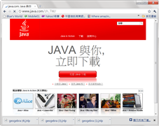
- 軟體的取得：
您可以在www.google.com 搜尋GeoGebra下載。
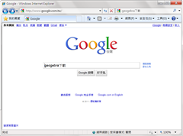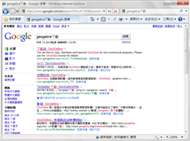
再到GeoGebra官網下載GeoGebra。
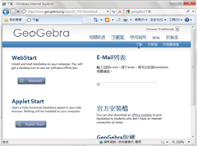
依據GNU General Public License 條約，您可以免費使用並散佈GeoGebra。
你可以選擇下載到電腦安裝(Webstart)或經由網路直接執行( Applet Start)。
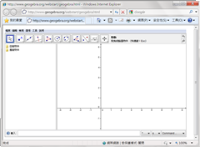
- 如何在網頁上看GeoGebra檔：
通常放在網路上的多已經輸出成Java Applet形式，所以只要電腦有安裝Java執行環境，便可以在IE瀏覽器直接看GeoGebra製作的成品。較新版本的Java也有支援其他瀏覽器，如Google Chrome。
但是若要看GeoGebra製作的原始檔(ggb檔)時，你的電腦就必須有GeoGebra執行程式。
當然只要執行過一次GeoGebra WebStart，你的電腦內便有直接看ggb檔的能力。
- GeoGebra相關網站
(1) 3.02使用手冊正體中文版http://www.geogebra.org/help/docuzh_TW.pdf。
(2) GeoGebra 正體中文維基網 http://www.geogebra.org/en/wiki/index.php/中文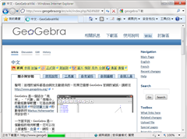
(3)阿壽工坊：羅東高中官長壽老師的教學網站
http://120.101.70.8/longlife/GeoGebra/index.htm
